Муниципальное бюджетное дошкольное образовательное учреждение «Детский сад «Золотой ключик» г. Рославль Смоленской области.

Проект
«Домашние животные и птицы»
в первой младшей группе
«Солнышко».

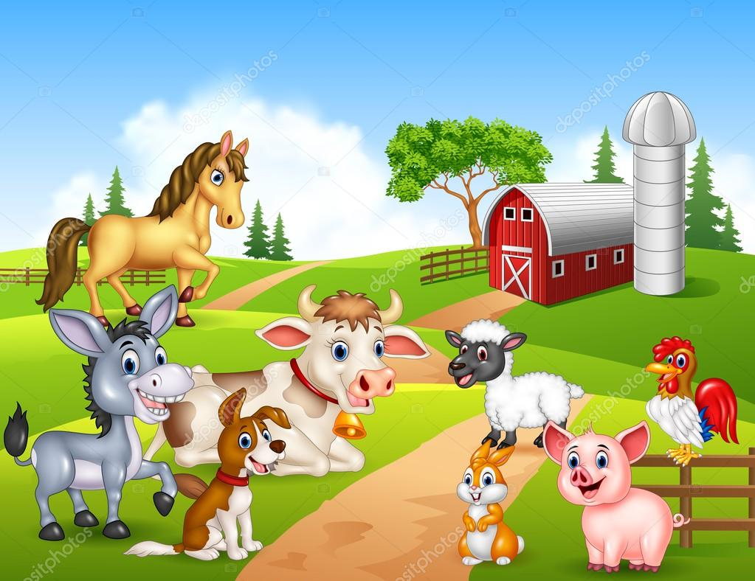
Воспитатель: Майоренкова Н.Н.

г. Рославль 2020г

Участники проекта:
1.Дети
2.Воспитатели группы.
3.Родители.
Тип проекта: познавательно- игровой.
Продолжительность проекта: краткосрочный.
Актуальность проекта.
Животные являются источником первых знаний о природе. Любовь к животным у детей нужно воспитывать с раннего возраста. В процессе ознакомления с животными происходит познавательное, речевое, сенсорное развитие детей. Ребёнок через органы чувств воспринимает объект: форму, величину, цвет. Животные являются источником логического мышления. В результате ознакомления с животными формируется: любознательность, наблюдательность.
Проект позволяет расширить представления у детей о домашних животных и правила ухода за ними, воспитывать бережное, заботливое отношение детей к животным
Проблема. Дети не имеют достаточных знаний о домашних животных и их детенышах в городских условиях.
Гипотеза. Если в детском саду будут созданы условия для формирования у детей познавательного интереса и бережного отношения к животным, а родители будут вовлекать ребенка в совместную деятельность по уходу за домашними питомцами, дети расширят и обогатят свои знания о « братьях наших меньших», тем самым взрослые разовьют в детях чуткость, умение понимать другую жизнь, побуждать к сочувствию, воспитывают готовность помогать делом и исключат в дальнейшем жестокое обращение с животными.
Цель:
Формирование представления детей о домашних животных.
Задачи:
1. Расширять и обогащать знания детей о домашних животных и их детенышах.
2.Познакомить детей с характерными особенностями домашних животных и их детенышей: чем они питаются, где живут, какую пользу приносят людям.
3.Воспитывать любовь и бережное отношение к домашним животным, желание заботиться о них.
4.Развивать речь, обогащать словарь на данную тему.
5.Приобщать родителей к совместной деятельности с детьми.
6.Формировать умения выполнять имитационные движения, подражать движениям животных.
7.Воспитывать интерес к игре- инсценировке.
8.Развитие театральных способностей.

1этап –подготовительный.
- Определить тему
- Изучить материал по теме.
- Выбрать методы и приемы работы.
- Итоговое мероприятие показ сказки «Курочка Ряба».
- Совместное создание с родителями фотогазеты «Любимые животные».
- Подбор иллюстрированного материала, аудиоматериала, подвижных, дидактических и речевых игр.
- Подбор конспектов тематических занятий.
- Подготовка инсценировки русской народной песенки «Курочка ряба».
- Изготовление декораций,
- Подобрать инструментарий для осуществления мероприятий по решению поставленных задач, ознакомить с содержанием проекта необходимых участников образовательной деятельности.
- Практические:
- подвижные
- дидактические игры,
- игра-инсценировка.
- Создание фотогазеты
- Наглядные: демонстрация иллюстраций с изображением домашних животных.
- Словесные: беседы, прослушивание.
- Повышение речевой активности, активация словаря по теме «Домашние животные и птицы».
- Будет создана предметно-развивающая среда.
- Совместная с родителями деятельность

- 2этап-Основной
- Дать детям знания о домашних животных и их детях.
- Определить границы знания и незнания ,заполнить пробелы через индивидуальную работу».
- Закрепить умение узнавать на ощупь животных.
- Развивать мелкую моторику рук.
- Создать условия для активации словаря.
- Развивать умение образовывать притяжательные прилагательные.
- Развивать способность анализировать ,закреплять умение различать и называть животных.
- Дать знания детям о том кто что ест.
- Развивать внимание, логическое мышление и усидчивость.
- Развивать у детей память, воображение,
- Развивать творческие задатки.
- Организовать развивающую среду для самостоятельного изучения темы.
- Провести работу с родителями.

Дидактические игры:
- «Волшебный мешочек», «Кто что любит?», - «Чей дом?», «Один-много», «Пазлы 3-4 части» ,«Чей малыш? Чья мама?». «Кто как кричит?», «Кто что ест?»
- Рассматривание картин и иллюстраций на тему: «Петушок и его семейство», «Кошка и котята», «Дети кормят курицу с цыплятами».
- Рассматривание иллюстраций «Домашние животные и птицы».
- Подвижные игры: «Кот и мыши», «Вышла курочка гулять» .
- Рисование: «Зернышки для цыплят».
- Лепка: «Печенье для кота», «Покормить курочку».
- Физкультминутка «Кошка» , «Вышла курочка гулять».
Итоговое мероприятие:
Показ театра «Курочка Ряба».
Расширение и обобщение знаний детей о домашних животных.
- Воспитание в детях доброты, сострадания и желания заботиться о «братьях наших меньших».
- Развитие у детей интереса к театральной деятельности.
- Привлечение родителей к совместной деятельности с детьми.

3этап-Заключительный
- Организовать фотовыставку и инсценировку.
- Фотовыставка «Домашние любимцы»,
- Показ театра русской народной сказки « Курочка Ряба».
- У детей появится интерес к домашним животным и птицам.
- Дети узнают названия домашних животных и птиц.
- Будут иметь элементарные представления о внешнем виде, образе жизни, особенностях питания.
- Расширится взаимодействие с родителями.
- Обогатится предметно-развивающая среда группы, будут созданы дидактические игры по теме «Домашние животные и птицы»
Перспективы реализации
По окончании реализации проекта будет создана методическая база (литература, планы и разработки мероприятий, конспекты занятий, образовательной деятельности с детьми и др.), наработан новый опыт по организации образовательной деятельности детей. Фотовыставка. на тему «Домашние любимцы» и показ русской народной сказки «Курочка Ряба», поделка «Вышла курочка гулять.»

Беседа «Домашние животные и птицы»

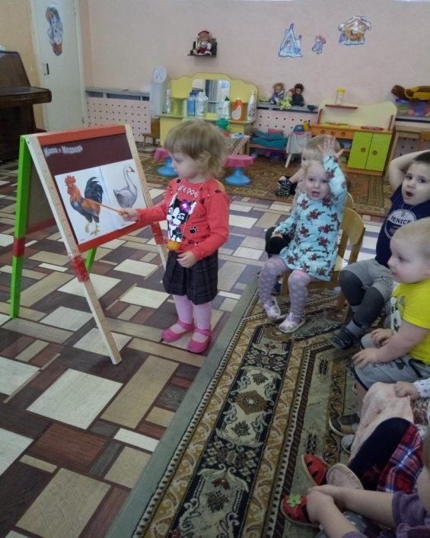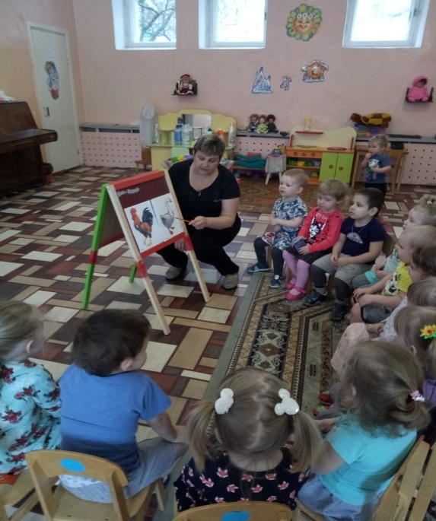

Цель: Расширять представления детей о домашних животных
Задачи:
- продолжать создавать условия для ознакомления детей с домашними животными их питанием;
- развивать желание произносить звукоподражательные слова животных;
- воспитывать любовь к домашним животным, бережное отношение к ним;- Активизация познавательной и речевой деятельности.

Печенье для кота

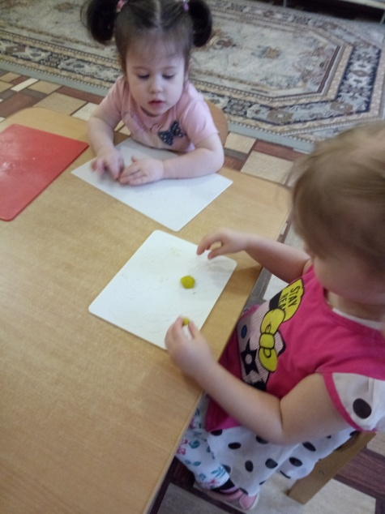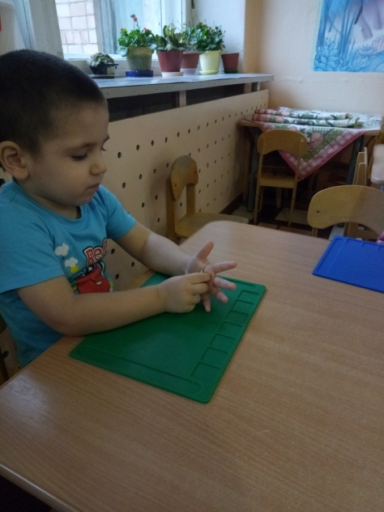

Муниципальное бюджетное дошкольное образовательное учреждение
«Детский сад «Золотой ключик»

Конспект
Художественно - эстетическое творчество
(лепка)
на тему:
«Печенье для кота»
в первой младшей группе

Воспитатель
1 квалификационной категории:
Майоренкова Н.Н.

г. Рославль 2020

Конспект на тему «Печенье для кота»

Программное содержание. Вызвать у детей интерес к лепке. Познакомить со свойствами пластилина: мнется, скатывается, расплющивается, рвется. Воспитывать отзывчивость и доброту.
Демонстрационный материал. Игрушка – кот.
Раздаточный материал. Полоски желтого пластилина, крышка от пластиковой бутылки, дощечка для моделирования.
Ход ОД:
В начале занятия прочитать детям потешку:
Кот на печку пошел,
Горшок каши нашел.
На печи калачи,
Как огонь, горячи.
Пряники пекутся,
Коту в лапки не даются.
Воспитатель: «Угадайте, кто придет к нам в гости…
Дети: Правильно, котик .Котика зовут Кузя.
Показываю ребятам игрушечного кота и говорю.
Здравствуй Кузя!
Ребята, котик Кузя говорит вам, здравствуйте. Поздоровайтесь с котиком Кузей.
Ребята здороваются с котиком.
- Ребята, когда я шла сегодня в детский сад, то встретила котика. Он сказал мне, что у него скоро день рождения. У котика много друзей и он хотел бы пригласить их на свой день рождения, но он не может приготовить угощения и просит вас помочь ему.
Ребята, давайте поможем котику Кузе.
Что же ему приготовить? Давайте приготовим для котика Кузи и его друзей печенье.
Я возьму кусок пластилина в руки и разомну его приговаривая: «Мы мнем пластилин, чтобы он стал мягким». Положу пластилин между ладонями и круговыми движениями скатаю шар. Шар я скатала. Теперь из этого шара я сделаю печенье. Чтобы у меня получилось печенье, я шар сплющу между ладонями. Показываю действие сплющивания.
Раздаю детям разогретый пластилин.
А теперь, вы сделайте печенье.
Если у ребенка что-то не получается, показываю нужные движения на своем куске.
У кого печенье готово кладите на эту тарелочку.
По окончании работы хвалю детей.
- Молодцы ребятки, какое красивое печенье у вас получилось. Котик Кузя, посмотри, как много печенья получилось, его хватит всем твоим друзьям.
Ребята, давайте котика Кузю поздравим с днем рождения и подарим угощение.
Дети хором поздравляют котика.
А теперь давайте положим печенье в корзинку, чтобы котик Кузя отнес его и угостил своих друзей.
Ребята, котик Кузя говорит вам до свидания и большое спасибо за то, что вы помогли ему подготовиться к празднованию дня рождения.
Дети говорят до свидания котику.
Выношу кота с корзинкой из группы.
После того, как кот ушел, спрашиваю у детей, кто приходил к нам в гости. Что мы делали сегодня на занятии.

«Зёрнышки для цыплят»

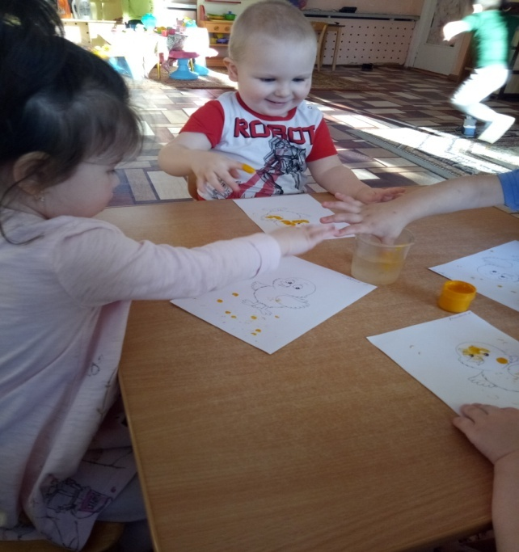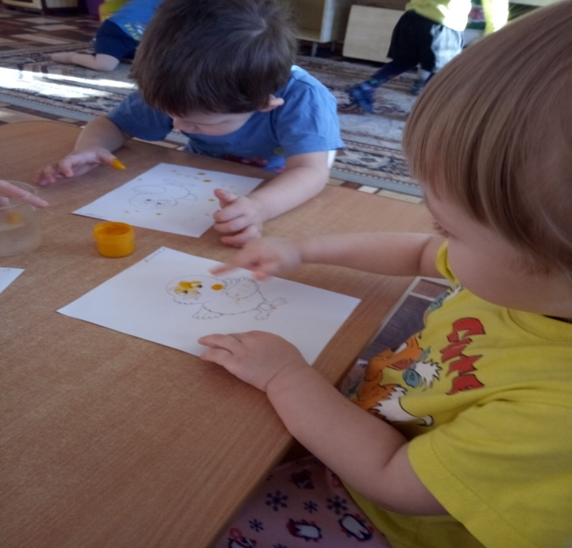

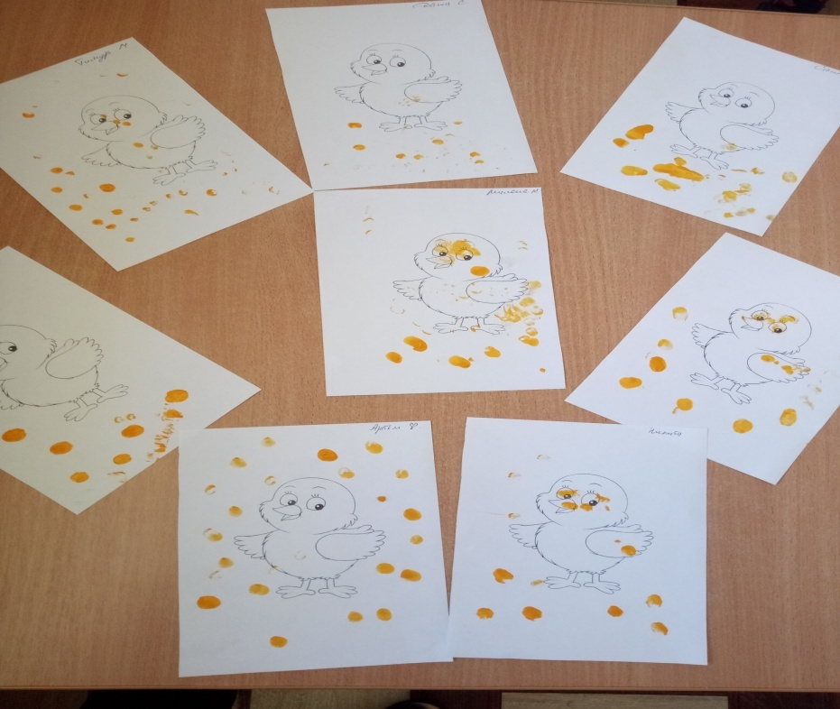

Муниципальное бюджетное дошкольное образовательное учреждение
« Детский сад «Золотой ключик»

Конспект
Художественно - эстетическое творчество
(рисование)
на тему:
«Зёрнышки для цыплят»
в первой младшей группе

Воспитатель:
Майоренкова Н.Н.

г.Рославль 2020г
Тема:
«Зернышки для цыплят»
Программное содержание:
Образовательные задачи: Продолжать знакомство детей с желтым цветом; учить ритмично, наносить рисунок, рисуя пальчиком на всей поверхности листа, ориентироваться на листке бумаги. Формировать умение правильно сидеть во время работы (свободно, ноги вместе, спина прямо).
Развивающие задачи: Развивать мелкую моторику рук, интерес и положительное отношение к рисованию, развивать творческое воображение, речь и память детей, умение работать аккуратно с красками.
Воспитательные задачи: Воспитывать отзывчивость, доброту, вызывать желание помочь. Содействовать возникновению чувства радости от результата рисования.
Речевые задачи: обогащать словарный запас детей словами: пищат, клюют, гребут, курочка, цыплята, зернышки, кормить.
Предварительная работа: Рассматривание книг с иллюстрациями цыплят и курицы, разучивание песни «Вышла курочка гулять», выполнение имитационных движений (курочка с цыплятами клюет и т. д.);
Материал: лист бумаги (гуашь желтого цвета, салфетки, мягкие игрушки (курица и корзина с цыплята).
Ход ОД:
Воспитатель: Послушайте, дети, что это за звуки? Кто к нам пришел в гости? (раздается кудахтанье курицы, появляется игрушка курица);
Воспитатель: Кто это кудахчет? (дети подходят к игрушке и отвечают, уточняю вместе с детьми);
Воспитатель: Она нам хочет, что -то рассказать! Ее цыплятки голодные, а зернышек у нее нет.
Воспитатель: Чем можно накормить цыплят?
ответы детей: Зернышками.
Воспитатель: Посмотрите, вот у меня есть немного зернышек, какого они цвета? (желтые, какой формы? (круглые, но их мало, а цыплят много:(рассматриваем образец). Зернышек не хватит всем цыплятам, давайте поможем и нарисуем для цыплят зернышки.
Вот у нас краска желтого цвета, а кисточек нет, чем же мы будем рисовать?
Дети: Пальчиками.
Показ воспитателем на мольберте с проговариванием всех действий: Я обмакиваю пальчик в краску, но не весь, а только кончик и прикладываю его к листочку. Я рисую много зернышек, на всей полянке, чтобы всем цыплятам хватило, а потом мокрой салфеткой вытру пальчик.
Для того чтобы наши пальчики смогли нарисовать много зернышек, их надо подготовить.
Выполняем имитационные движения под песню:
«Вышла курочка гулять».
Вышла курочка гулять (дети идут за воспитателем, машут руками,
Свежей травки пощипать (приседают, выполняют щиплющие движения всеми пальцами обеих рук,
А за ней ребятки-
Желтые цыплятки.
Ко-ко-ко, ко-ко-ко, не ходите далеко (грозят пальцем ведущей руки,
Лапками гребите (поочередные гребущие движения руками,
Зернышки ищите (дети собирают зерна пальцами каждой руки: большой - указательный, большой - средний и т. д.)
Воспитатель: Вот у нас на столе, сколько листиков полянок - выбирайте любую и нарисуем зернышки для цыплят. Каким цветом будут зернышки? Желтые. Сядем красиво, аккуратно наберем краску, рисуем зернышки, вытрем пальчик салфеткой.
Ой, как много зернышек нарисовали! Молодцы!
Звучит «писк цыплят», воспитатель вносит корзину с цыплятами.
Воспитатель: Посмотрите, сколько цыплят к нам прибежало в гости, давайте их покормим. Мы много нарисовали желтых зернышек, всем хватит.
Дети кормят цыплят зернышками, напевая песенку.
Воспитатель: Курочка с цыплятами говорит вам спасибо. Как дети постарались! Молодцы! Курочка радуется, что ее цыплята сытые.

Д/ игры «Чей малыш? Чья мама?».
Цель: Учить детей правильно называть домашних животных и их детенышей; угадывать животное по описанию.

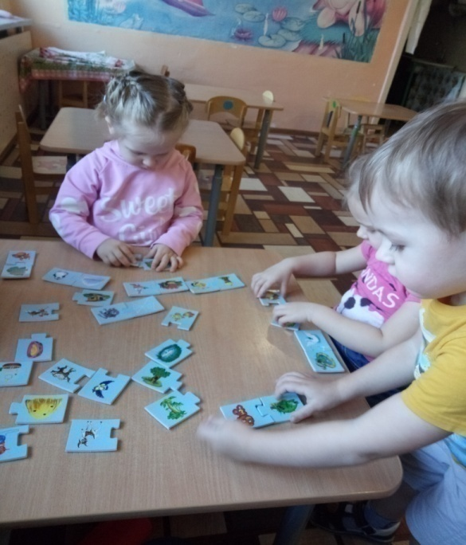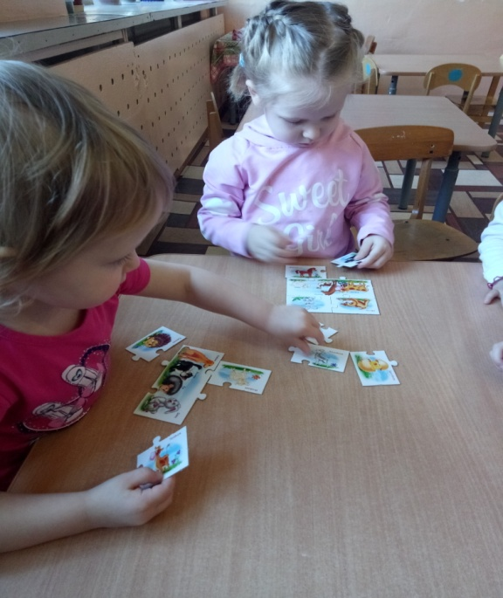

«Кто, что ест»
Цель: знакомить детей , чем питаются разные домашние животные;

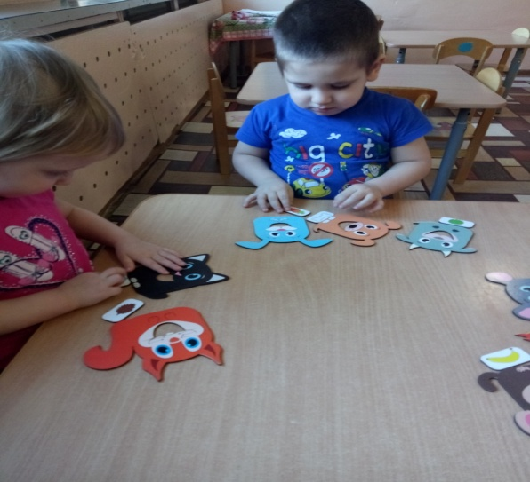

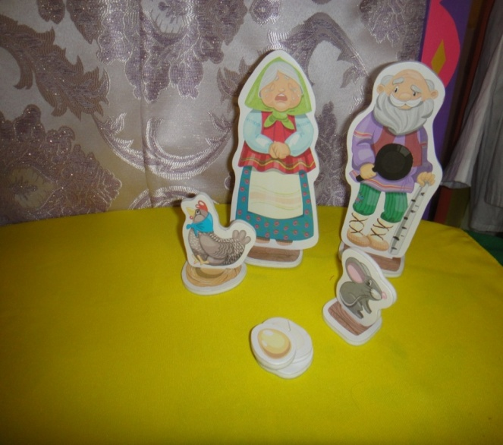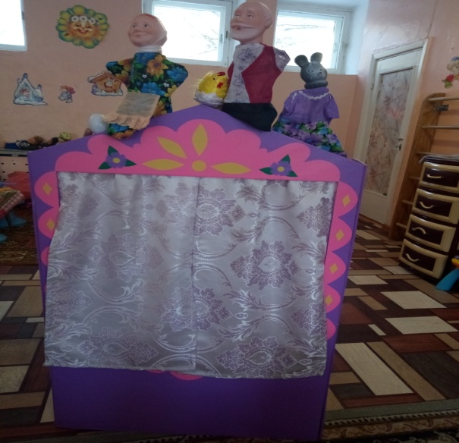

Цель:
Познакомить детей с русской народной сказкой «Курочка Ряба»
Задачи:
Обучающие
- формировать у детей умение внимательно слушать сказку, не перебивая взрослого, вслушиваться в речь другого человека сопереживать героям;
- Учить детей отвечать на вопросы «кто?», «что?», «где?», «у кого?»;
- Продолжать формировать умение определять «один-много»
предметов .
Развивающие
- расширять и обогащать словарный запас детей за счет имен существительных (дед, баба, мышка, яйцо), прилагательных (простое, золотое) и глаголов (бил, не разбил, упало, разбилось, плачет, кудахчет);
- развивать речевое дыхание - формировать длительный и целенаправленный выдох.
- развивать зрительное внимание,
- Развивать слух звукоподражаниями («ко-ко-ко», «пи-пи»).
Воспитательные
- Воспитывать интерес к русскому народному творчеству, фольклору

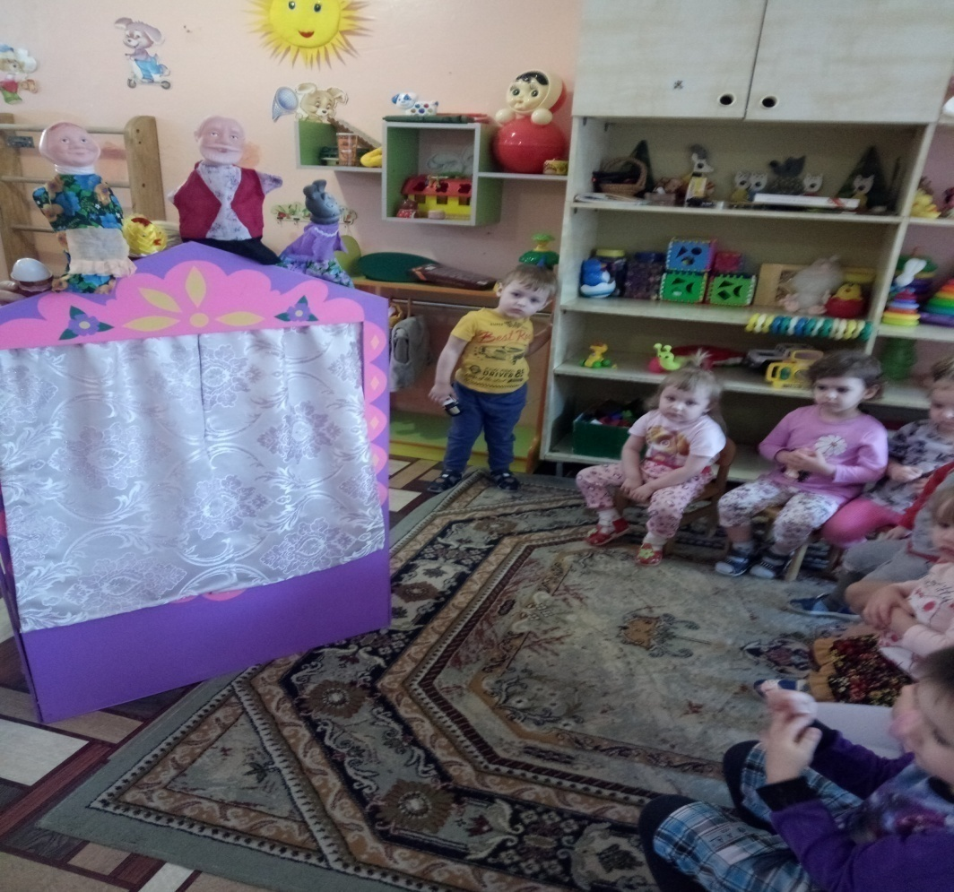

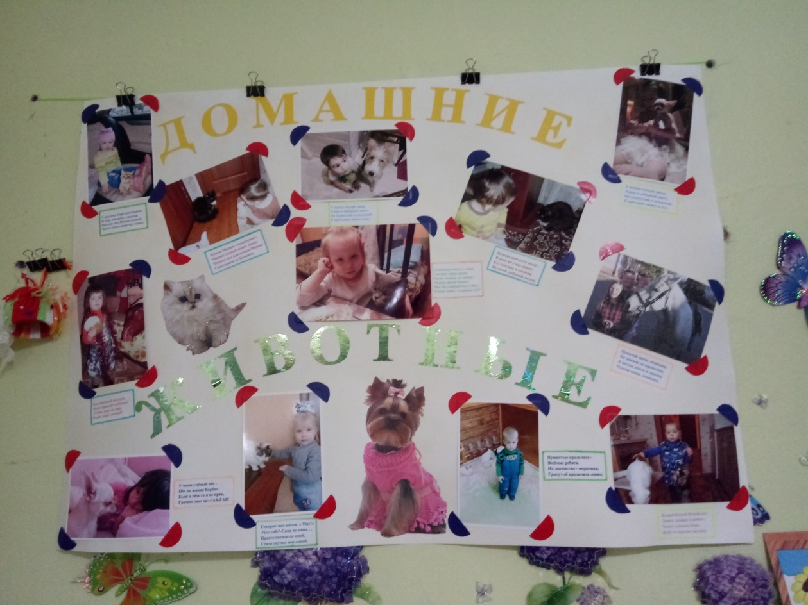

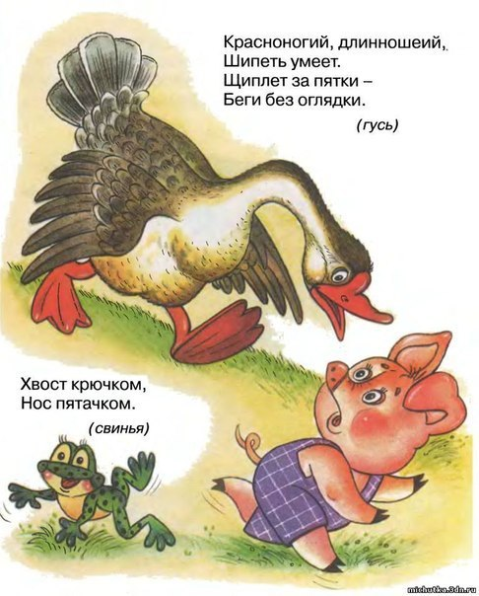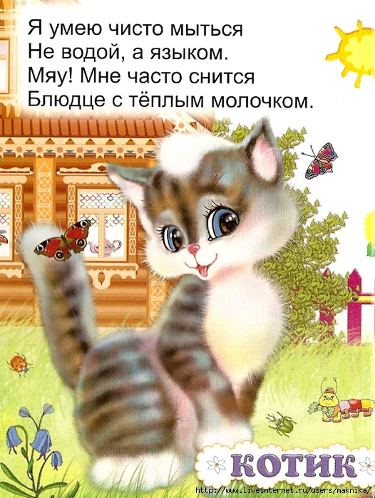

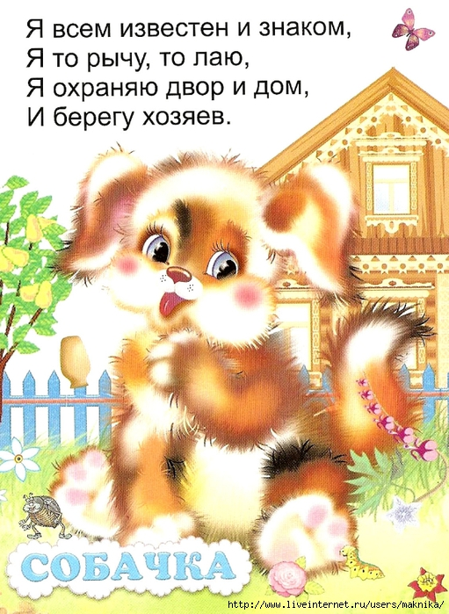

Вышли уточки на луг
Вышли уточки на луг,
Кря-кря-кря! (Шагаем.)
Пролетел веселый жук, Ж-ж-ж! (Машем руками-крыльями.)
Гуси шеи выгибают, Га-га-га! (Круговые вращения шеей.)
Клювом перья расправляют. (Повороты туловища влево- вправо.)
Ветер ветки раскачал? (Качаем поднятыми вверх руками.)
Шарик тоже зарычал, Р-р-р! ( Руки на поясе, наклонились вперед )
Зашептал в воде камыш, Ш-ш-ш! (Подняли вверх руки, потянулись.)
И опять настала тишь, Ш-ш-ш. (Присели.)

Котик
Котик лапкой умывается, гладят щёки
Видно, в гости собирается.
Вымыл носик, трут ладонью носик
Вымыл ротик, проводят пальцем по губам
Вымыл ухо, поглаживают одно ухо, затем другое
Вытер сухо.
Котик лапкой умывается, поглаживают грудь
К детям в гости собирается.

Козочка
Я козочка Ме-ме-ме. дети идут по кругу
Я гуляю на лужке
Острые рожки. показывают «рожки»
Тонкие ножки топают ножками
На самой макушке
Бархатные ушки. показывают ушки
Язык полотняный, показывают язык « лопаткой»
Хвостик конопляный показывают рукой хвостик сзади
Как прыгну, подпрыгивают
Сразу забодаю « бодаются»

Котик
Беленький, пушистый котик
Моет язычком животик.
(ребенок поглаживает правой ладонью левую ладонь)
Моет ушки, моет лапки,
(ребенок поглаживает левой ладонью правую ладонь)
А на лапках — цап-царапки.
(ребенок сцепляет по очереди указательные, средние, безымянные, мизинчики и тянет руки в разные стороны по два раза)
Лошадка
Я люблю свою лошадку,
Причешу ей шерстку гладко,
(поглаживают кисти рук)
Гребешком приглажу хвостик
(поглаживают каждый палец)
И верхом поеду в гости.
(стучат пальчиками по столу)

Стихи-запоминалки про домашних животных

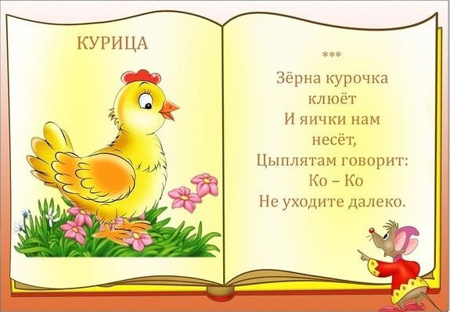
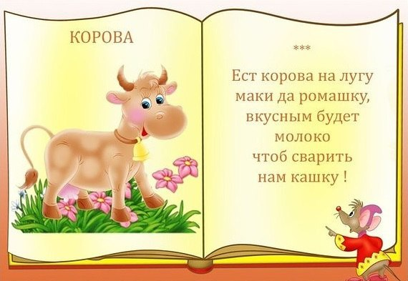
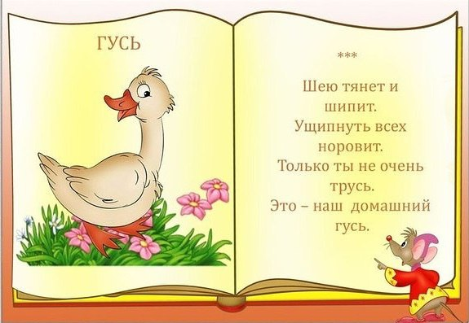

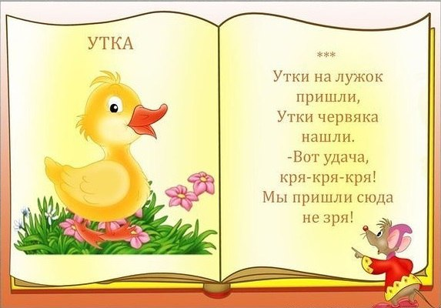

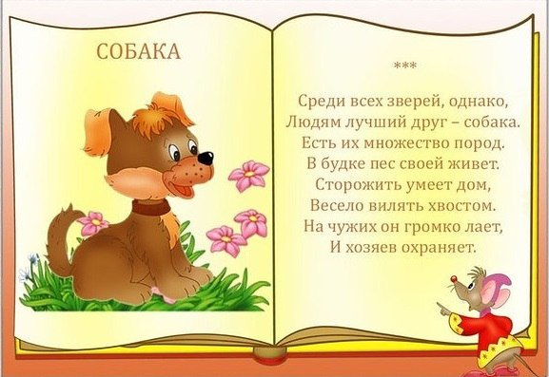

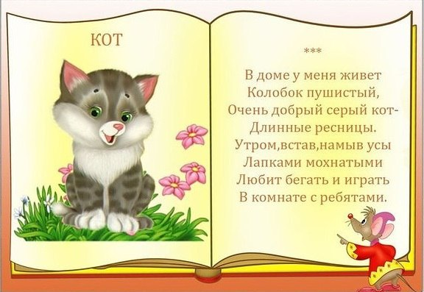

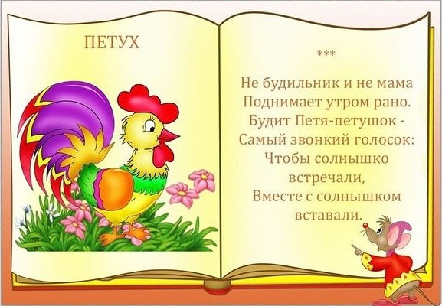

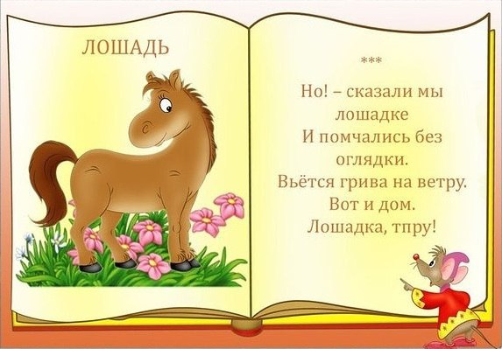

Подвижные игры для детей про домашних животных
Кошка и мышки.
Цель: приучить детей внимательно слушать стихотворную речь воспитателя, сопровождать его действиями иллюстрационного характера
Задачи: развитие внимание и быстроту реакции; укрепление опорно-двигательного аппарата , обогащает двигательный опыт детей Описание игры: мыши берутся за ручки и становятся в круг, и водят хоровод, по середине круга сидит кошка .кошка просыпается а мышата убегают в домики а кого поймали с тем ребёнком меняются ролями.
Воспитатель проговаривает слова стихотворения. На скамейке у дорожки, Улеглась и дремлет кошка. Кошка глазки открывает, И мышат всех догоняет.
Вышла курочка гулять
Задачи: учить внимательно слушать взрослого, выполнять движения в соответствии с текстом.
Описание игры: дети стоят за воспитателем друг за другом. Воспитатель произносит слова:
Вышла курочка гулять,
Свежей травки пощипать.
А за ней ребятки,
Жёлтые цыплятки.
Ко-ко-ко ко-ко-ко
Не ходите далеко!
Лапками гребите,
Зёрнышки ищите.
Съели толстого жука,
Дождевого червяка,
Выпили водицы
Полное корытце.
Дети повторяют движения за воспитателем: шагают, высоко поднимая колени, машут «крыльями». На слова: «Ко-ко-ко не ходите далеко!» - грозят пальцем. «Лапками гребите, зёрнышки ищите» - присаживаются на корточки, ищут зёрнышки. «Съели толстого жука» - показывают толщину жука, «дождевого червяка» - показать длину червяка, «выпили водицы» - наклон вперёд, руки отводят назад.
Лохматый пёс
Задачи: учить внимательно слушать текст, бегать по сигналу в разных направлениях.
Описание игры: в центре зала ставится стул, на него сажают игрушку-собаку. Дети ходят вокруг собаки со словами:
Вот лежит лохматый пёс
В лапы свой уткнувши нос.
Тихо, смирно он лежит,
Не то дремлет, не то спит.
Подойдём к нему, разбудим.
И посмотрим, что же будет?!
Под этот текст дети, приближаются к псу. На последние слова текста они протягивают руки и дотрагиваются до лохматого пса. Воспитатель берёт игрушку и догоняет детей. Дети бегают по залу в разных направлениях. Затем пёс «устаёт», опять ложится спать.

Птички и кошка
Задачи: упражнять детей в беге в разных направлениях.
Описание игры: дети - «птички», воспитатель - «кошка». Воспитатель изображает спящую кошку, а дети в это время гуляют: машут руками, присаживаются, клюют зёрнышки. Кошка просыпается, произносит «мяу», старается поймать птичек, дети разбегаются в разные стороны, прячутся в домики (садятся на стульчики).

Дидактические игры для детей по теме «Домашние животные»
Узнайте животного по описанию.
Цель: совершенствовать знания детей о домашних животных; учить находить картинки по описанию; развивать внимательность, память, мышление.
Материал: предметные картинки с домашними животными.
Ход игры Воспитатель предлагает детям найти то животное, которое он опишет.
Воспитатель. Это животное имеет голову, ушки, острые зубы, туловище, ноги, хвост. Она охраняет дом, любит грызть кости.
Ребенок выходит и находит картинку с собакой, показывает ее детям, а дети знаками отвечают: согласны они или нет.
Кто что ест.
Цель: закреплять знания детей о домашних животных (что они едят) развивать мышление, внимание, память, воспитывать желание заботиться о домашних животных.
Материал: предметные картинки с изображением домашних животных и пищи для них.
Ход игры Воспитатель предлагает детям «покормить» животных во дворе у бабушки. Воспитатель вызывает детей парами. Один ребенок называет животное и выставляет его, а второй - ищет для нее пищу, ставит картину рядом с животным.
Кто как кричит.
Цель: развивать умение детей узнавать голоса животных; воспитывать желание заботиться о животных.
Материал: набор игрушек «Домашние животные».
Ход игры Воспитатель выставляет игрушки на стол, спрашивает: кто это, где живет, как кричит.

Тема: «Кто как кричит».
Цель: Развивать у детей слух, навыки звукоподражания. Учить произносить слова отчётливо и внятно. Воспитывать любовь к животным.
Материал: Игрушечные животные: кошка, собака, петушок, курица, цыплята, машина.
Ход занятия.
Дети сидят на стульчиках полукругом. Воспитатель создаёт игровую ситуацию, вносит в группу кошку.
Воспитатель: К нам в гости пришла кошка и мяукает: Мяу – мяу. Посмотрите, какая у неё мягкая, пушистая шерсть, на голове уши, большие глаза, а ещё у кошки есть усы.
Кошка к детям подошла, молочка просила, Молочка просила, молочка просила, Мяу – говорила.
Села кошка, и ней прибежала собачка и лает: «Ав – ав –ав».
Воспитатель: Как лает собачка?
Дети повторяют. «ав – ав – ав».
Воспитатель: Посмотрите, какой у собачки хвостик, он похож на закорючку.
Вот собачка Жучка, Хвостик закорючка, Громко, громко лает С детками играет.
Вот подошёл к собачке и кошке петушок да как закричит: «Ку – ка – ре – ку».
Как закричал петушок?
Дети: «Ку –ка - ре – ку».
Петушок, петушок, Золотой гребешок, Маслена головушка Шёлкова бородушка.
Пришла курица – наседка и зовёт своих цыплят: «Ко – ко – ко».
Как зовёт цыплят курочка?
Дети: «Ко – ко – ко».
Воспитатель: Прибежали цыплята и пищат: «Пи – пи – пи».
Давайте рассмотрим курочку с цыплятами.
Курочка какая?
Дети: Большая.
Воспитатель: А цыплята какие?
Дети: Маленькие.
Воспитатель: У курочки большой клюв, а у цыплят?
Дети: Маленький.
Воспитатель:
Вышла курочка – хохлатка, С нею жёлтые цыплятки Квохчет курочка: «Ко –ко», Не ходите далеко…
Мимо дома едет автомобиль. Он гудит: «Би – би –би»
Как загудел автомобиль.
Дети: «Би – би - би».
Воспитатель:
Гудят машины разные Би – би – би, И жёлтые и красные Би - би – би. Петушок испугался и убежал, курочка и цыплята испугались и убежали. Собака и кошка тоже испугались и убежали.

Литература.
1.Рабочая программа группы раннего возраста разработана на основе основной программы МБДОУ «Детский сад «Золотой ключик в соответствии с требованиями ФГОС ДО.
2.Комплексные Занятия по программе под редакцией М. А. Васильевой, В.В. гербовой, Т.С. Комаровой. Первая младшая группа. /авт.-сост. О.П. Власенко (и др.).-Изд.2-е-Волгоград: Учитель. 2012-262с.
3. Янушко Е.А. Лепка с детьми раннего возраста (1-3года). Методическое пособие для воспитателей и родителей .-М.: МозаикаСинтез, 2005 -80с.
4. Колдина Д.Н, Лепка и рисование с детьми 2-3 лет.
Конспекты занятий.-М.: Мозаика- Синтез,2013.- 56с цв,вкл.

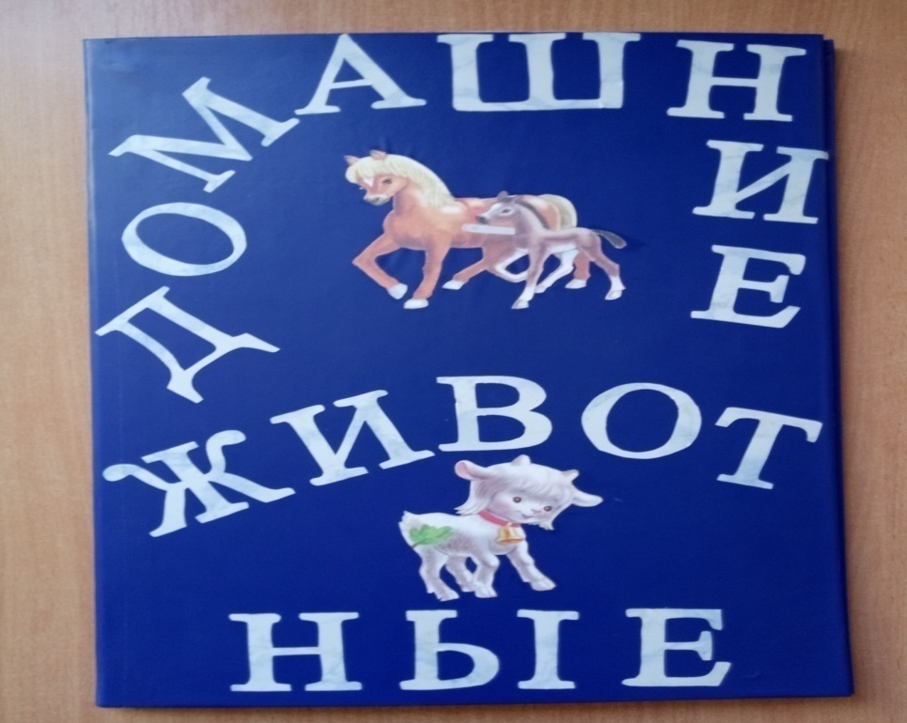

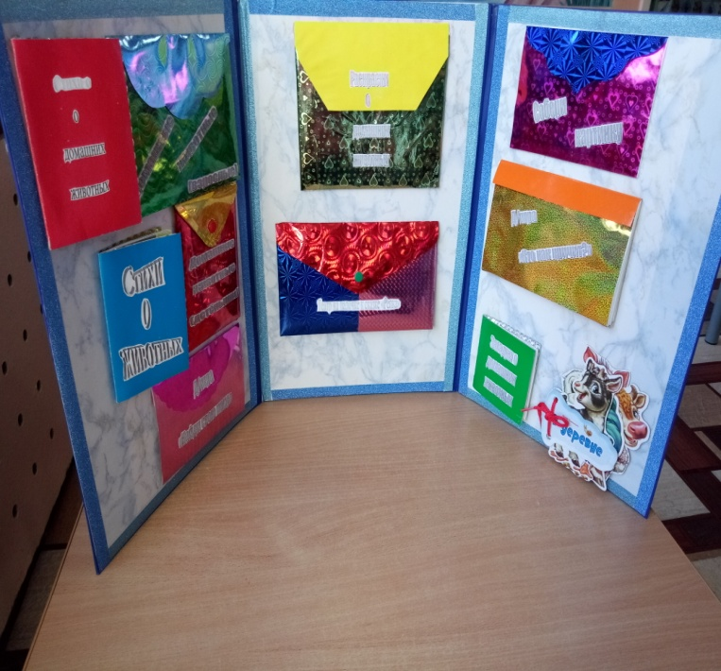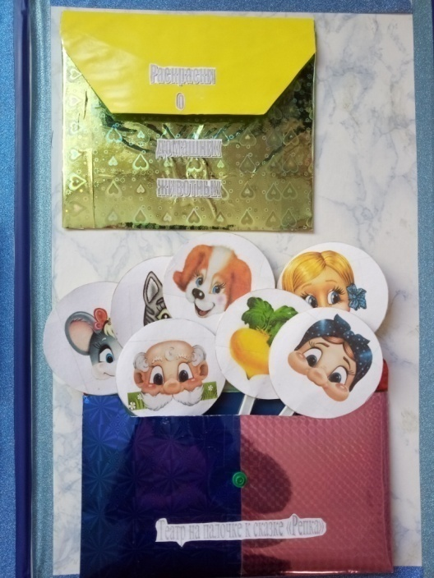

«Домашние животные в жизни ребенка»
В жизни каждого родителя наступает момент когда его малыш обращается с просьбой о покупке домашнего животного, обычно это кошки или собаки конечно у взрослых найдется куча отговорок чтоб не заводить питомца: необходимо делать прививки, много шерсти, микробы, выгуливать питомца, родителей понять можно а ребенка – необходимо, но стоит задуматься так ли это плохо если малыш уже готов заботиться о ком то еще, и потом, не забывайте сколько плюсов в этом если у вас появиться домашние животное, ребенок взрослеет, хочет чтоб его жизнь была наполнена чем то важным, стремиться помогать, приносить пользу, в характере формируются положительные стороны, например такие качества как сочувствие сострадания и любовь, преданность, забота, также формирование активности в принятии решений став чуточку взрослее, шаг - который предполагает ответственность, общение с животным также повлияет на качества характера - он может стать более открытым, внимательным и дружелюбным почувствовав себя более значимым в жизни питомца проявляя заботу.
Появление животного в доме вызовет у ребенка бурю положительных эмоций. Ведь животное для ребёнка, по сути, это тот же самый ребёнок, с которым можно бегать, лазить, играть, рассказывать ему свои тайны и секреты.
Как подметили ученые - выбор животного зависит от типа темперамента человека от его особенностей потребностей, например, кошки помогают компенсировать человеку потребность в телесном контакте, в спокойствии и независимости, собаки – это воплощение живого эмоционального контакта, коммуникабельности, замечательный пример самоконтроля. Поэтому стоит задуматься так ли плохо, если у вас дома появиться любимец, который принесет в ваш дом радость, и добавит свежее направление в воспитании ребенка, например, сблизит вас с малышом, он больше будет доверять вам.
Наиболее благоприятный возраст для заведения домашнего животного 3-4 года. Ведь именно в этом возрасте ребенок активно познаёт окружающий мир. Аквариумные рыбки, попугаи, кролики или морские свинки – животные, которые наибольшим образом подходят ребёнку в этом возрасте. Знакомство ребенка с новым членом семьи необходимо начинать с показа животного, так же нужно рассказать о его особенностях, его повадках, что животное любит или наоборот, чего боится. Первое время все заботы о домашнем питомце лягут на плечи взрослых, но постепенно, наблюдая за тем, как родители ухаживают за живностью, ребенок начнет включаться в процесс.
Дети с большим желанием расчесывают животных, кормят их. Однако тут надо быть на чеку, чтобы малыш, например, не высыпал всю коробку корма в аквариум, или не удушил кролика, играя с ним. Ребенок должен быть под постоянным контролем, и, если делает что-то не так, необходимо исправить его действия и объяснить, почему так делать нельзя.
Самое главное, чтобы ребёнок научился правильному общению с животными: не назойливости, мягкости. Нужно научить малыша чувствовать настроение животного и правильно на него реагировать.
Ухаживая за тем или иным животным, дети не только учатся его кормить и убирать за ним, но и узнают много нового из жизни того или иного животного. Общение с домашними питомцами воспитывает в детях доброту, ласку, сердечность, у ребёнка формируются основы экологической культуры, являющейся неотъемлемой частью духовной культуры.
Кроме того, животные являются источником:
• знаний ребенка о природе;
• развития сенсорики;
• развития логического мышления. Дети учатся видеть зависимости: если кошка виляет хвостом – злится, если собака сидит около двери и скулит – хочет гулять;
• различных видов деятельности: игра, наблюдение, труд и т. д. ;
• радостей и переживаний;
• эстетического развития и воспитания;
• трудового воспитания;
• физического развития.
Животное в доме не просто игрушка, но и воспитатель, так что, если ребенок растет вместе с животным, он получает бесценный опыт общения и с ними, и с окружающими.
Дети искренне и непосредственно тянутся к животным, и, если Вы замечали – это взаимно: кошки и собаки намного терпимее к детям, чем к взрослым. Заводить ли домашних животных или не заводить – решают, к сожалению, не дети, поэтому не у каждого мальчика и не у каждой девочки есть свой домашний питомец. Поэтому, если у вашего малыша появилось желание завести домашнее животное и у вас нет резких причин не делать этого (например, аллергия одного из члена семьи, уступите ему и купите ребенку «друга». Ведь поверьте, что приобретение домашнего животного имеет гораздо больше плюсов, чем вы думаете.

